[Journal of Psycholinguistic Research论文被撤稿，第一单位来自泰山学院](https://mp.weixin.qq.com/s?__biz=Mzk0OTY1MDkwOQ==&mid=2247486729&idx=1&sn=8c7db9db0870600696eaae5e93a76d03)

[Research Integrity](javascript:void(0);)2025-04-13 22:48:21新加坡



Research Integrity

# Journal of Psycholinguistic Research论文被撤稿，第一单位来自泰山学院

原创 sleuth Research Integrity 2025年04月12日 22:17 新加坡



Research Integrity

2021 年 11 月 22 日，《心理语言学研究杂志》（Journal of Psycholinguistic Research）发表了一篇名为《视觉 - 句法文本格式：培养英语作为外语学习者的阅读流利度组成部分》的文章，该文章原计划于 2022 年刊登在杂志第 51 卷 707 - 727 页。其作者为 Wei Gao、Ehsan Namaziandost 和 Mohammad Awad Al - Dawoody Abdulaal。

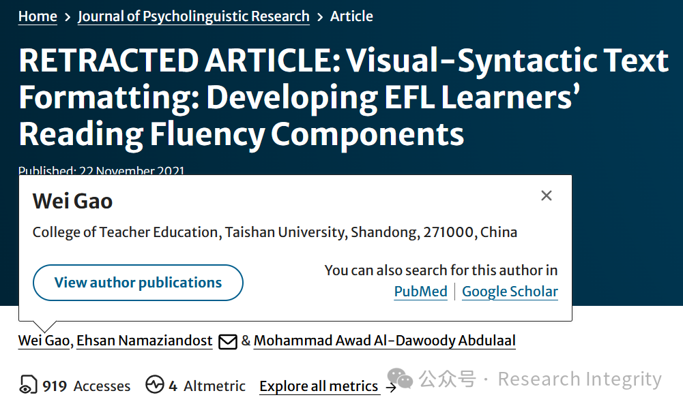

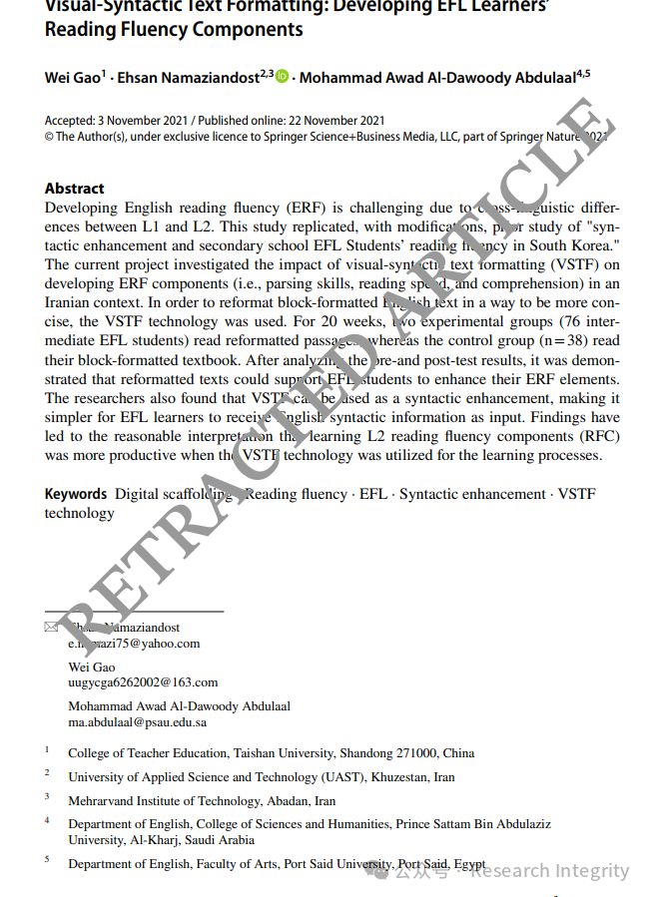

然而，3 年后，该文章被主编撤回。出版方经调查发现，包括这篇文章在内的多篇论文存在诸多问题，涉及但不限于作者身份异常、伦理审批和同行评审的不合规情况。

因此，主编对这篇文章所呈现的结果和结论不再有信心。但作者之一 Ehsan Namaziandost 和 Mohammad Awad Al - Dawoody Abdulaal 不同意此次撤回，而另一位作者 Wei Gao 则未对撤回相关通信作出回应。Wei Gao 来自中国山东泰山学院教师教育学院。

https://link.springer.com/article/10.1007/s10936-021-09823-x

**来源：公众号Research Integrity，转载请注明出处，若没注明学术诚信公众号出处，构成侵权。后台联系客服微信：BikElisabeth**

免责声明：

质疑信息来源于Pubpeer，提及人名均为音译

对于文章内容的真实性、完整性、及时性

本公众号不做任何保证或承诺，仅供读者参考

未经授权禁止转载！

转载请勿更改原文内容及格式！

如有转载需求或合作事宜

可添加下方客服微信或推送邮件到researchintegrity@qq.com

